Частное учреждение образования

«Колледж бизнеса и права»

ОТЧЕТ ПО САМОСТОЯТЕЛЬНОЙ РАБОТЕ №4

Т.091005

Руководитель практики Е.Н.Коропа

Учащийся А.О.Зеневич

2022

**«Классы. Начало»**

**Задание 1**

Условие

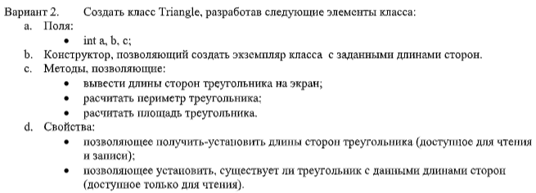

Код программы

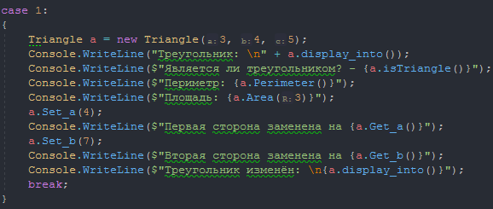

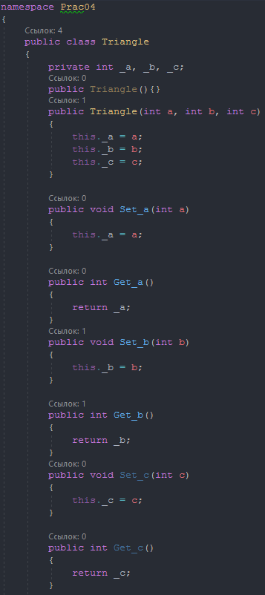

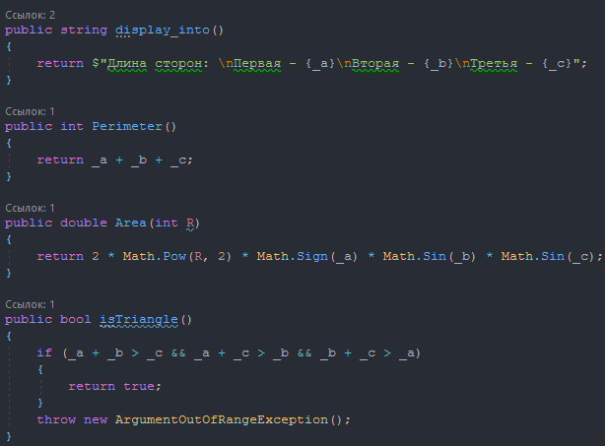

Результат программы

